**TÊN ĐỀ TÀI: QUẢN LÝ THƯ VIỆN SÁCH**

**I/ Giới thiệu vấn đề**

1. **Mục đích và yêu cầu xây dựng ứng dụng quản lý thư viên:**

* Trước đây để quản lý mượn trả sách ở các thư viện.. thường dựa vào ghi chép, viết tay. Những cách quản lý ấy theo thời gian sẽ rất khó để kiêm soát và còn bị hư hại do giấy viết, tài liệu ghi tay có thể bị hỏng theo thời gian. Chính vì vậy việc tao ra một ứng dụng CNTT, một phần mềm để quản lý những yêu cầu đó sẽ là giải pháp tốt để không chỉ có thể quản lý chi tiết hơn về việc mượn trả sách... mà còn có thể khắc phục và lưu trữ đc dữ liệu lớn về người dùng(Sinh viên đăng ký mượn sách, số đầu sách, tình trạng.....). Trong một thời gian dài mà không sợ bị mất tài liệu hay hư hỏng tài liệu lưu trữ quan trọng của thư viên.

1. **Giải pháp**

* Như đã nói ở mục 1, ngày nay với sự phát triển bùng nổ của CNTT. Cùng với các ngôn ngữ và phần mềm máy tính thì việc quản lý thư viện, sách vở sẽ trở nên tiện dùng hơn nếu ứng dụng CNTT đưa đưa vào thực thi vì nhiều mặc lợi ích như sau:

+ Tiết kiệm được thời gian, độ chính xác cũng như sai xót trong việc nhập dữ liệu sẽ được hạn chế hơn rất nhiều.

+ Tăng hiệu suất công việc, nâng cao chất lượng quản lý.

+ Lưu trữ, bảo quản được lâu và an toàn.

+ Quản lý được thời gian, công sức trong việc lập kế hoạch thống kế...

**II/ Xây dựng hệ thống ứng dụng quản lý**

1. Dữ liệu đầu vào

* Lập thẻ độc giả
* Quản lý sách(tiếp nhận sách )
* Tra cứu sách
* Cho mượn/trả sách

1. Dữ liệu đầu ra

* Danh sách các độc giả đcược vào thư viên
* Danh sách các thể loại sách
* Tiềm kiếm được thể loại, tên sách, năm xuất bản... theo yêu cầu
* Sách mượn: ngày mượn, thời gian mượn..
* Trả sách: ngày trả, thời gian tối đa phải hoàn trả

1. 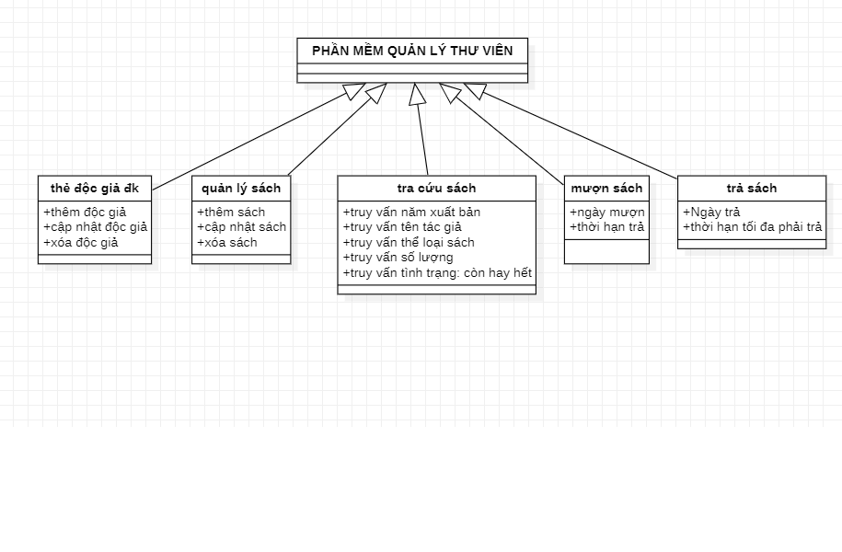Sơ đồ